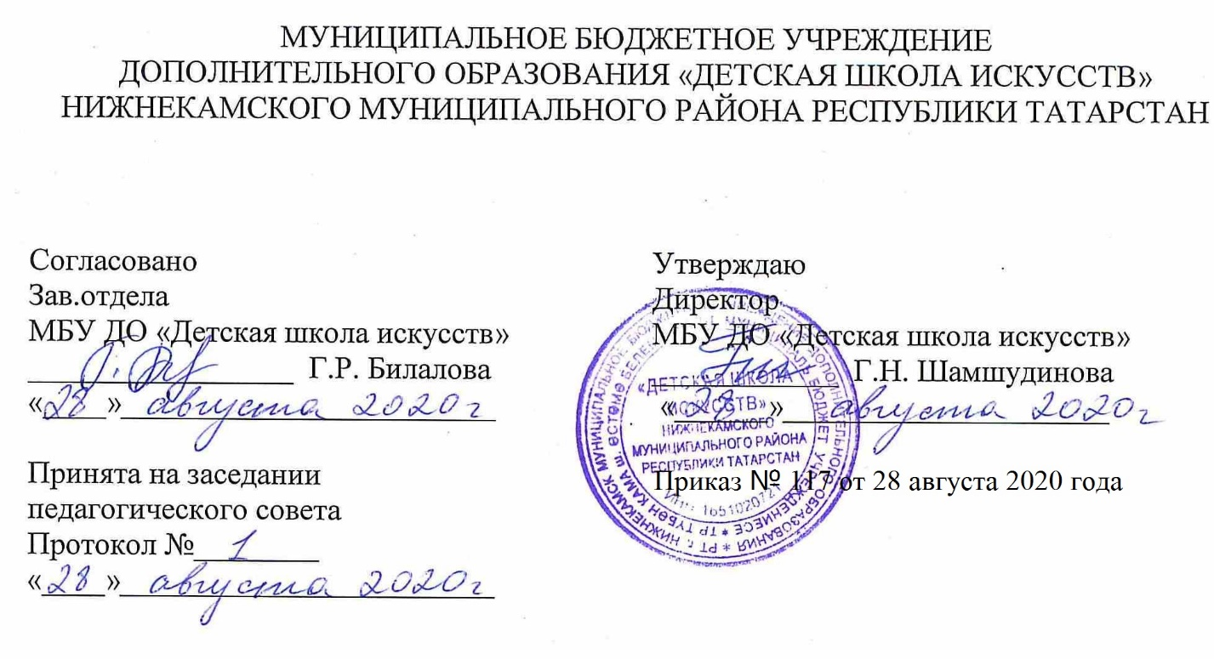

ДОПОЛНИТЕЛЬНАЯ ОБЩЕОБРАЗОВАТЕЛЬНАЯ ОБЩЕРАЗВИВАЮЩАЯ РАБОЧАЯ ПРОГРАММА
«СЦЕНИЧЕСКАЯ ПРАКТИКА»
5 класс
(7- летний срок обучения)

Направленность: художественная
Возраст учащихся: 13-14 лет
Срок реализации: 1 год (17,5ч.)

Составитель: Мадьярова Эльвира Минегасимовна, преподаватель хореографии высшей квалификационной категории

г. Нижнекамск
2020 год

1. Планируемые результаты

Личностные результаты
Личностные результаты освоения дополнительной образовательной общеразвивающей программы «Сценическая практика» отражают:
- Знание культуры своего народа, своего края, основ культурного наследия народов России и человечества (идентичность человека с российской многонациональной культурой.
- Готовность и способность обучающихся к саморазвитию и самообразованию на основе мотивации к обучению и познанию; готовность и способность осознанному выбору и построению дальнейшей индивидуальной траектории образования на базе ориентировки в мире профессий и профессиональных предпочтений, с учетом устойчивых познавательных интересов.
- Сформированность ответственного отношения к учению; уважительного отношения к труду.
- Сформированность целостного мировоззрения, соответствующего современному уровню развития науки и общественной практики, учитывающего культурное, духовное многообразие современного мира.
- Осознанное, уважительное и доброжелательное отношение к другому человеку, его мнению, мировоззрению, культуре, языку, вере. Готовность и способность вести диалог с другими людьми и достигать в нем взаимопонимания.
- Развитость эстетического сознания через освоение художественного наследия народов России и мира, творческой деятельности эстетического характера (способность понимать художественные произведения, отражающие разные этнокультурные традиции; сформированность основ художественной культуры обучающихся как части их общей духовной культуры, как особого способа познания жизни и средства организации общения; эстетическое, эмоционально-ценностное видение окружающего мира; способность к эмоционально-ценностному освоению мира, самовыражению и ориентации в художественном и нравственном пространстве культуры; уважение к истории культуры своего Отечества, выраженной в том числе в понимании красоты человека; потребность в общении с художественными произведениями, сформированность активного отношения к традициям художественной культуры как смысловой, эстетической и личностно-значимой ценности).

Метапредметные результаты
Регулятивные УУД
- Умение самостоятельно определять цели обучения, ставить и формулировать новые задачи в учебе и познавательной деятельности, развивать мотивы и интересы своей познавательной деятельности.
- Умение самостоятельно планировать пути достижения целей, в том числе альтернативные, осознанно выбирать наиболее эффективные способы решения учебных и познавательных задач.
- Умение соотносить свои действия с планируемыми результатами, осуществлять контроль своей деятельности в процессе достижения результата, определять способы действий в рамках предложенных условий и требований, корректировать свои действия в соответствии с изменяющейся ситуацией.
- Умение оценивать правильность выполнения учебной задачи, собственные возможности ее решения.
- Владение основами самоконтроля, самооценки, принятия решений и осуществления осознанного выбора в учебной и познавательной.
Познавательные УУД
6. Умение определять понятия, создавать обобщения, устанавливать аналогии, классифицировать, самостоятельно выбирать основания и критерии для классификации, устанавливать причинно-следственные связи, строить логическое рассуждение, умозаключение (индуктивное, дедуктивное, по аналогии) и делать выводы.

Коммуникативные УУД
- Умение организовывать учебное сотрудничество и совместную деятельность с учителем и сверстниками; работать индивидуально и в группе: находить общее решение на основе согласования позиций и учета интересов; формулировать, аргументировать и отстаивать свое мнение.
- Умение осознанно использовать речевые средства в соответствии с задачей коммуникации для выражения своих чувств, мыслей и потребностей для планирования и регуляции своей деятельности; владение устной речью.
- Формирование и развитие компетентности в области использования информационно-коммуникационных технологий.
Предметные результаты
- Формирование первоначальных представлений о значении хореографии для укрепления здоровья человека (физического, социального и психического), о ее позитивном влиянии на развитие человека (физическое, интеллектуальное, эмоциональное, социальное;
- Овладение умением организовать здоровье сберегающую жизнедеятельность;
- Формирование навыка систематического наблюдения за своим физическим состоянием, величиной физических нагрузок, показателями развития физических данных (гибкость, танцевальный шаг, апломб, координация движения).

2. Учебно - тематический план
№ | Тема | Количество часов | Тип урока | Виды учебной деятельности | Виды контроля
1 | Работа над репертуаром | 3 | Урок изучения и первичного закрепления новых знаний | Урок-лекция, практическое занятие | Контрольный урок
2 | Анализ музыкально-хореографических составляющих репертуара | 2 | Урок изучения и первичного закрепления новых знаний | Урок-лекция, практическое занятие | Контрольный урок
3 | Совершенствование исполнительской техники | 4,5 | Урок изучения и первичного закрепления новых знаний | Урок-лекция, практическое занятие | Контрольный урок
4 | Работа над выразительностью | 3 | Урок изучения и первичного закрепления новых знаний | Урок-лекция, практическое занятие | Контрольный урок
5 | Работа над созданием образа | 3 | Урок изучения и первичного закрепления новых знаний | Урок-лекция, практическое занятие | Контрольный урок
6 | Контрольный урок | 2 | Урок изучения и первичного закрепления новых знаний | Урок-лекция, практическое занятие | Контрольный урок
ИТОГО: |  | 17,5

3. Календарный учебный график
№ п/п | Месяц | Число | Время проведения занятия | Форма занятия | Количество часов | Тема занятий | Место проведения | Форма контроля
1 | Сентябрь | 01  05 | 19.20-20.00  12.50-13.30  16.00-16.40  16.50-17.30 | урок | 0,5 | Работа над репертуаром  1. Памирский танец  2. Марийский танец  3. Татарский танец «Уйна гармун» | МБУ «ДШИ»  Структурное подразделение  Гимназии №1,  221 кабинет
1 | Сентябрь | 08  12 | 19.20-20.00  12.50-13.30  16.00-16.40  16.50-17.30 | урок | 0,5
1 | Сентябрь | 15  19 | 19.20-20.00  12.50-13.30  16.00-16.40  16.50-17.30 | урок | 0,5
1 | Сентябрь | 22  26 | 19.20-20.00  12.50-13.30  16.00-16.40  16.50-17.30 | урок | 0,5
1 | Сентябрь | 29  03 | 19.20-20.00  12.50-13.30  16.00-16.40  16.50-17.30 | урок | 0,5
1 | Октябрь
1 | Октябрь | 06  10 | 19.20-20.00  12.50-13.30  16.00-16.40  16.50-17.30 | урок | 0,5
2 | Октябрь | 13  17 | 19.20-20.00  12.50-13.30  16.00-16.40  16.50-17.30 | урок | 0,5 | Анализ музыкально-хореографических составляющих репертуара
2 | Октябрь | 20  24 | 19.20-20.00  12.50-13.30  16.00-16.40  16.50-17.30 | урок | 0,5 | Анализ музыкально-хореографических составляющих репертуара
2 | Октябрь | 27  31 | 19.20-20.00  12.50-13.30  16.00-16.40  16.50-17.30 | Урок | 0,5 | Контрольный урок
2 | Ноябрь | 10  14 | 19.20-20.00  12.50-13.30  16.00-16.40  16.50-17.30 | Урок | 0,5 | Анализ музыкально-хореографических составляющих репертуара (Продолжение темы)
2 | Ноябрь | 17  21 | 19.20-20.00  12.50-13.30  16.00-16.40  16.50-17.30 | Урок | 0,5
3 | Ноябрь | 24  28 | 19.20-20.00  12.50-13.30  16.00-16.40  16.50-17.30 | урок | 0,5 | Совершенствование исполнительской техники
3 | Декабрь | 01  05 | 19.20-20.00  12.50-13.30  16.00-16.40  16.50-17.30 | урок | 0,5 | Совершенствование исполнительской техники
 | Декабрь | 08  12 | 19.20-20.00  12.50-13.30  16.00-16.40  16.50-17.30 | урок | 0,5 | Совершенствование исполнительской техники
 | Декабрь | 15  19 | 19.20-20.00  12.50-13.30  16.00-16.40  16.50-17.30 | урок | 0,5 | Совершенствование исполнительской техники
 | Декабрь | 22  26 | 19.20-20.00  12.50-13.30  16.00-16.40  16.50-17.30 | урок | 0,5 | Контрольный урок
 | Январь | 12  16 | 19.20-20.00  12.50-13.30  16.00-16.40  16.50-17.30 | урок | 0,5
 | Январь | 19  23 | 19.20-20.00  12.50-13.30  16.00-16.40  16.50-17.30 | урок | 0,5
 | Январь | 26  30 | 19.20-20.00  12.50-13.30  16.00-16.40  16.50-17.30 | урок | 0,5
 | Февраль | 02  06 | 19.20-20.00  12.50-13.30  16.00-16.40  16.50-17.30 | урок | 0,5
 | Февраль | 09  13 | 19.20-20.00  12.50-13.30  16.00-16.40  16.50-17.30 | урок | 0,5
4 | Февраль | 16  20 | 19.20-20.00  12.50-13.30  16.00-16.40  16.50-17.30 | урок | 0,5 | Работа над выразительностью
4 | Февраль | 23  27 | 19.20-20.00  12.50-13.30  16.00-16.40  16.50-17.30 | урок | 0,5 | Работа над выразительностью
4 | Март | 02  06 | 19.20-20.00  12.50-13.30  16.00-16.40  16.50-17.30 | урок | 0,5 | Работа над выразительностью
4 | Март | 09  13 | 19.20-20.00  12.50-13.30  16.00-16.40  16.50-17.30 | урок | 0,5 | Работа над выразительностью
4 | Март | 16  20 | 19.20-20.00  12.50-13.30  16.00-16.40  16.50-17.30 | урок | 0,5 | Контрольный урок
4 | Апрель | 02  03 | 19.20-20.00  12.50-13.30  16.00-16.40  16.50-17.30 |  | 0,5
4 | Апрель | 06  10 | 19.20-20.00  12.50-13.30  16.00-16.40  16.50-17.30 |  | 0,5
5 | Апрель | 13  17 | 19.20-20.00  12.50-13.30  16.00-16.40  16.50-17.30 | урок | 0,5 | Работа над созданием образа
5 | Апрель | 20  24 | 19.20-20.00  12.50-13.30  16.00-16.40  16.50-17.30 | урок | 0,5 | Работа над созданием образа
5 | Апрель | 27  30 | 19.20-20.00  12.50-13.30  16.00-16.40  16.50-17.30 | урок | 0,5 | Работа над созданием образа
5 | Май | 04  08 | 19.20-20.00  12.50-13.30  16.00-16.40  16.50-17.30 | урок | 0,5 | Работа над созданием образа
5 | Май | 11  15 | 19.20-20.00  12.50-13.30  16.00-16.40  16.50-17.30 | урок | 0,5 | Работа над созданием образа
5 | Май | 18  22 | 19.20-20.00  12.50-13.30  16.00-16.40  16.50-17.30 | урок | 0,5 | Работа над созданием образа
5 | Май | 25  29 | 19.20-20.00  12.50-13.30  16.00-16.40  16.50-17.30 | урок | 0,5 | Контрольный урок
ИТОГО: |  |  |  |  | 17,5

